RED DE MUJERES PARAGUAYAS POR EL MUNDO
PRE-CONGRESO DE LA MUJER PARAGUAYA MIGRANTE
7 de agosto de 2016
Buenos Aires, Argentina
VOTO POR INTERNET Y PARIDAD COMO ACCION IGUALITARIA EN LA MIGRACION PARAGUAYA.
PROGRAMA

16:00 horas : Inscripciones
16:30 horas : Apertura, palabras de bienvenida
16:40 horas : Presentación dela metodología del Pre-Congreso
16:50 horas : Breve posicionamiento de la realidad de la Mujer Paraguaya Migrante
María Elena Sartorio Domínguez, Presidenta de la Red de Mujeres Paraguayas por el Mundo
17:10 horas : Los desafíos en la lucha por la Paridad Demócratica y la Migración de las Mujeres Paraguayas
Lilian Soto, Investigadora del Centro de Documentación y Estudios (CDE) e integrante del Grupo Impulsor de la Ley de Paridad Democrática en Paraguay.
17:40 horas : Amanda Nuñez Sánchez, Parlamentaria del MERCOSUR por Paraguay, miembro de la Comisión de los Asuntos de Derechos Humanos y Género.
18 :00 horas : Receso

18:10 horas : Taller: Análisis y propuestas de la Mujer Paraguaya Migrante
Grupo 1 : Paridad
Grupo 2 : Políticas de cuidado
Grupo 3 : Seguridad Social
Grupo 4 : Trabajo decente
18:45 horas : Presentación de trabajo grupal y conclusiones
19:15 horas : Brindis

Con el apoyo de 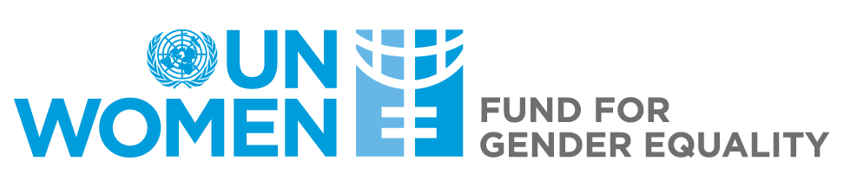
En el marco del Proyecto “Empoderando a las mujeres para aumentar su poder político y superar las desigualdades económicas en Paraguay”

